Инструкция по сборке стола-парты раздвижного.
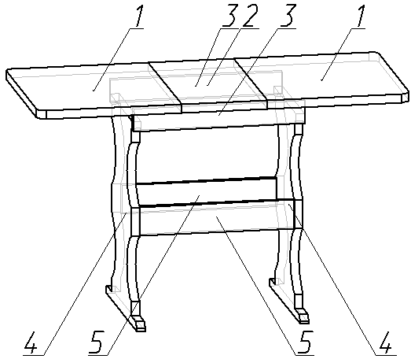

Комплектация | Количество, шт
- Столешница | 2
- Вставка | 1
- Декоративная планка | 2
- Стойка | 2
- Царга | 2
- Евровинт 6х70 | 12
- Заглушка мебельная | 12

  - К стойкам (поз.4) прикрутить царги (поз.5) евровинтами 6х70.
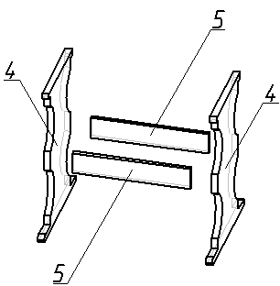
  - К декоративным планкам (поз.3), которые идут в сборе со столешницей (поз.1), прикрутить стойки (поз.4) евровинтами 6х70.
